Har fullført kurset ”Lokalpolitiker i Venstre”

På kurset ble følgende temaer gjennomgått:

- Samspill lokallag/kommunestyregruppa
- Hvordan få Venstres saker på dagsorden
- Hvordan få gjennomslag for Venstres politikk
- Kommuneplan og visjoner
- Årsbudsjett og kommuneøkonomi
- Ombudsrollen
- Forholdet til, og bruk av media

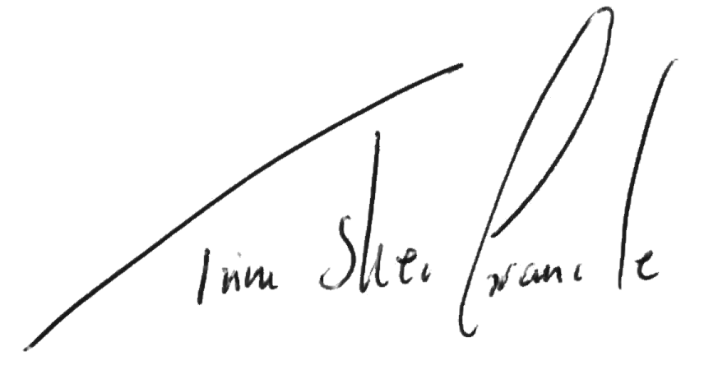
Takk for innsatsen du gjør for Venstre!

Trine Skei Grande

Kurset hadde timer.

, 1. april 2016
Kursholder

